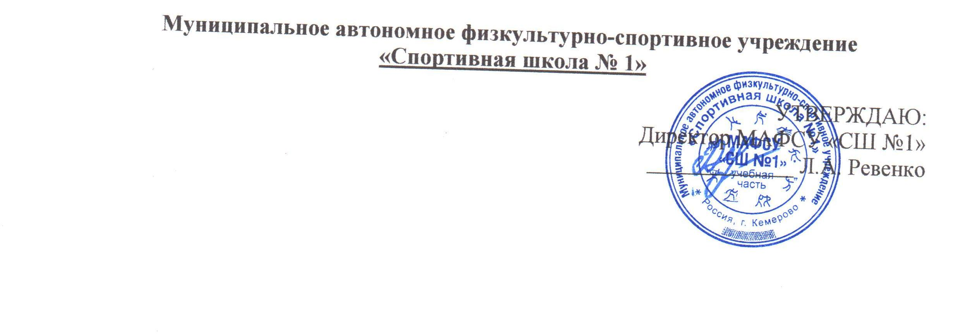

П Л А Н
спортивно-массовых мероприятий на июнь 2021 года

№ п/п | Дата и место проведения | Мероприятие | Участники | Кол.  чел | Ответственный
Всероссийский физкультурно-спортивный комплекс «ГТО»
1. | 01-30.06.2021 г.  СК «Олимп»  СК «Горняк» | Прием нормативов | Учащиеся СОШ,  жители  г. Кемерово | 2000 |  | Данилова Н.Г.
2. | Ст.«Открытчик»  (каждую среду)  10.00-12.00 | Организация работы площадки «Лето с ГТО в Кузбассе» | Жители ж.р. Кедровка | 90 |  | Данилова Н.Г.
Акции
1. | 01.06.2021 г.  г. Кемерово | Всероссийская акция «Спортивное лето с ГТО!» | Жители г. Кемерово | 40 |  | Данилова Н.Г.
Внутришкольные соревнования
1. | 05.06.2021 г.  СК «Горняк»  10.00 | Первенство МАФСУ «СШ №1» по ОФП с элементами вольной борьбы, посвященное 300-летию Кузбасса | Спортсмены  отделения  «Вольная борьба» | 40 |  | Демаков Е.Л.
Муниципальные соревнования
1. | 06.06.2021 г.  СК «Олимп» | Чемпионат г. Кемерово по пауэрлифтингу (жим, троеборье и троеборье классическое) среди мужчин и женщин, посвященный Дню города | По положению | 60 |  | Валетский И.Б.
Работа с общеобразовательными школами
1. | 01-30.06.2021 г.  Ст. «Открытчик» | Спортивные эстафеты, веселые старты, игра в пионербол, конкурс рисунков на асфальте | Дети, посещающие лагеря с дневным пребыванием | 50 |  | Демаков Е. Л.
Работа с дошкольными учреждениями
1. | 09.06.2021 г.  СК «Горняк»  10.30 | Спортивная эстафета «Подрастай-ка!», посвященная Дню города | По положению | 64 |  | Демаков Е.Л.
Спартакиады, дружеские встречи, работа с населением
1. | 01.06.2021 г.  ст. «Открытчик»  18.00 | Веселые старты «Спортивному лету, ДА!», посвященные Дню защиты детей и открытию летних вечерних площадок | Дети ж.р.Кедровка | 50 |  | Демаков Е.Л.
2. | 11.06.2021 г.  ст. «Открытчик»  13.00 | Блиц-турнир по волейболу, посвященный Дню города | по положению | 50 |  | Демаков Е.Л.
3. | 11.06.2021 г.  ст. «Открытчик»  18.00 | Спортивно-развлекательная программа «СуперВелоШоу», посвященная Дню города | Дети ж.р.Кедровка | 50 |  | Демаков Е.Л.
4. | 25.06.2021 г.  ст. «Открытчик» | Спортивный праздник, посвященный Дню молодежи | Дети ж.р. Кедровка, спортсмены отделений  «СШ №1» | 50 |  | Демаков Е.Л.
5. | Понедельник –  пятница  ст. «Открытчик»  ст. «Факел»  18.00-21.00 | Организация работы летних вечерних площадок | Жители ж.р.Кедровка | 300 |  | Демаков Е.Л.
Участие в соревнованиях
Муниципальные соревнования
1. | 02-03.06.2021 г.  г. Кемерово | Городские соревнования по плаванию «День стайера», посвященные 300-летию Кузбасса | Спортсмены отделения «Плавание» | 12 |  | Корнишина Н. А.
2. | 06.06.2021 г.  г.Кемерово | Чемпионат г. Кемерово по пауэрлифтингу (жим, троеборье и троеборье классическое) среди мужчин и женщин, посвященный Дню города | Спортсмены отделения «Пауэрлифтинг» | 15 |  | Степаненко А.А.
Региональные соревнования
1. | 01.06.2021 г.  г.Кемерово | XXVII традиционный турнир по спортивной борьбе, посвященный международному «Дню защиты детей» | Спортсмены  отделения  «Вольная борьба» | 5 |  | Петров С. А.
Командирование на соревнования
Региональные соревнования
1. | 01-04.05.2021 г.  г. Новосибирск | XII открытый городской турнир по баскетболу, посвященный Дню защиты детей | Спортсмены отделения  «Баскетбол» | 8 |  | Скворцова М. Ю.
Межрегиональные соревнования
1. | 11-12.06.2021 г.  г. Гурьевск | Первенство СФО по пауэрлифтингу | Спортсмены отделения «Пауэрлифтинг» | 5 |  | Степаненко А.А.
Тренировочные мероприятия
На базе МАФСУ «СШ №1»
1. | 14-30.06.2021 г.  СК «Горняк» | Тренировочные мероприятия | Спортсмены отделения «Волейбол» | 20 |  | Голенков Д.В.
На базах Кузбасса
1. | 02-15.06.2021 г.  Прокопьевский район  п. Большой Керлегеш | Тренировочные мероприятия | Спортсмены  отделения  «Подводный спорт» | 15 |  | Баранова А.Е.
2. | 07-20.06.2021 г.  пгт. Тяжинский  о/л «Олимпиец» | Тренировочные мероприятия | Спортсмены отделения «Волейбол» | 19 |  | Михеев А. И.
3. | 16-28.06.2021 г.  г. Гурьевск  ул. Революционная, 95 | Тренировочные мероприятия | Спортсмены отделения «Лыжные гонки» | 16 |  | Северьянов К. Е.
4. | 17-30.06.2021 г.  Прокопьевский район  п. Большой Керлегеш | Тренировочные мероприятия | Спортсмены отделения «Плавание» | 12 |  | Дмитриев Д. М.
5. | 19-30.06.2021 г.  пгт. Тяжинский  о/л «Олимпиец» | Тренировочные мероприятия | Спортсмены отделения «Волейбол» | 15 |  | Суспицын К. В.

